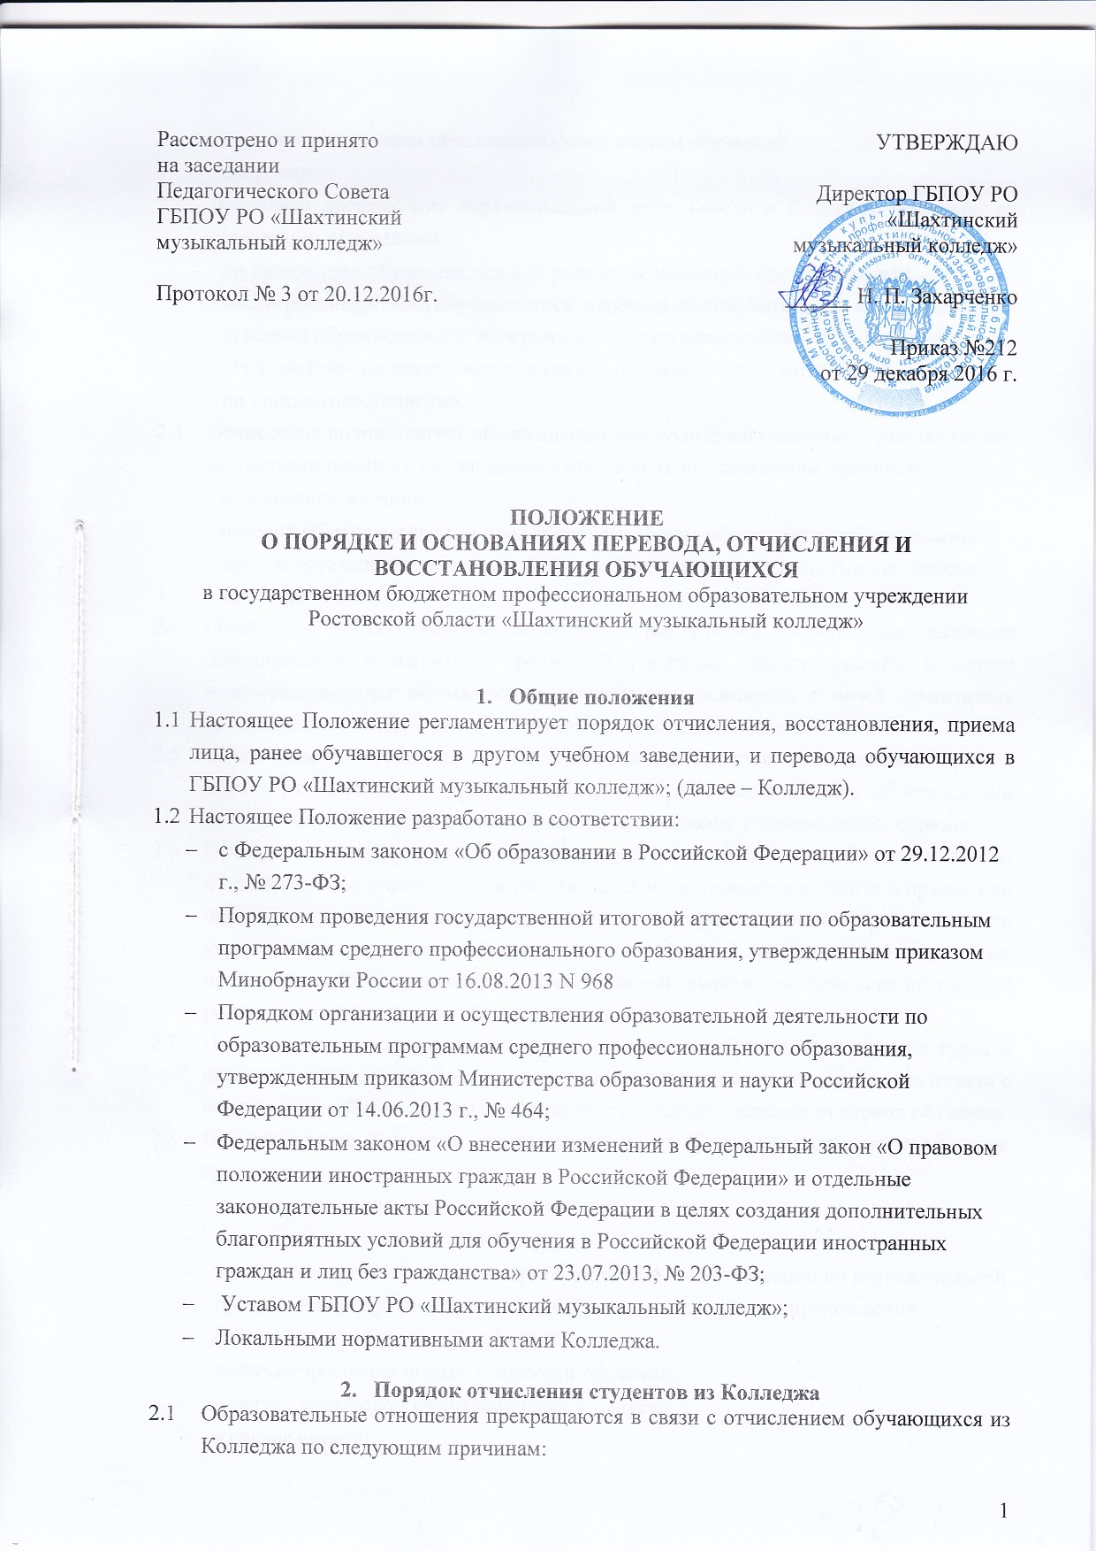
Рассмотрено и принято
на заседании
Педагогического Совета
ГБПОУ РО «Шахтинский
музыкальный колледж»

Протокол № 3 от 20.12.2016г.

УТВЕРЖДАЮ

Директор ГБПОУ РО
«Шахтинский
музыкальный колледж»

______ Н. П. Захарченко

Приказ №212
от 29 декабря 2016 г.

ПОЛОЖЕНИЕ
О ПОРЯДКЕ И ОСНОВАНИЯХ ПЕРЕВОДА, ОТЧИСЛЕНИЯ И ВОССТАНОВЛЕНИЯ ОБУЧАЮЩИХСЯ
в государственном бюджетном профессиональном образовательном учреждении
Ростовской области «Шахтинский музыкальный колледж»

- Общие положения
  - Настоящее Положение регламентирует порядок отчисления, восстановления, приема лица, ранее обучавшегося в другом учебном заведении, и перевода обучающихся в ГБПОУ РО «Шахтинский музыкальный колледж»; (далее – Колледж).
  - Настоящее Положение разработано в соответствии:
- с Федеральным законом «Об образовании в Российской Федерации» от 29.12.2012 г., № 273-ФЗ;
- Порядком проведения государственной итоговой аттестации по образовательным программам среднего профессионального образования, утвержденным приказом Минобрнауки России от 16.08.2013 N 968
- Порядком организации и осуществления образовательной деятельности по образовательным программам среднего профессионального образования, утвержденным приказом Министерства образования и науки Российской Федерации от 14.06.2013 г., № 464;
- Федеральным законом «О внесении изменений в Федеральный закон «О правовом положении иностранных граждан в Российской Федерации» и отдельные законодательные акты Российской Федерации в целях создания дополнительных благоприятных условий для обучения в Российской Федерации иностранных граждан и лиц без гражданства» от 23.07.2013, № 203-ФЗ;
- Уставом ГБПОУ РО «Шахтинский музыкальный колледж»;
- Локальными нормативными актами Колледжа.
- Порядок отчисления студентов из Колледжа

  - Образовательные отношения прекращаются в связи с отчислением обучающихся из Колледжа по следующим причинам:
- в связи с получением образования (завершением обучения);
- досрочно.
  - Досрочное прекращение образовательной деятельности в Колледже возможно по следующим основаниям:
- по инициативе обучающегося или родителей (законных представителей) несовершеннолетнего обучающегося, перевода обучающегося для продолжения освоения образовательной программы в другую организацию, осуществляющую образовательную деятельность, в связи с переменой места жительства;
- по инициативе Колледжа.
  - Отчисление по инициативе обучающегося или родителей (законных представителей) несовершеннолетнего обучающегося может быть по следующим причинам:
- собственное желание;
- перевод обучающегося для продолжения освоения образовательной программы в другую организацию, осуществляющую образовательную деятельность -перемена места жительства.
  - Отчисление по собственному желанию осуществляется на основании заявления обучающегося и одного из родителей (законных представителей), в случае несовершеннолетия обучающегося, с указанием основания с визой заместителя директора по учебной работе и приказа директора Колледжа.
  - Отчисление по собственному желанию осуществляется на основании приказа директора Колледжа. В трехдневный срок после издания приказа об отчислении учебная часть Колледжа выдает обучающемуся справку установленного образца.
  - Отчисление несовершеннолетних обучающихся в связи с переводом в другое образовательное учреждение осуществляется на основании документа (справки или письма) о зачислении в порядке перевода из принимающего образовательного учреждения, заявления обучающегося и одного из родителей (законных представителей), с указанием основания с визой заместителя директора по учебной работе и приказа директора Колледжа.
  - При положительном решении вопроса о переводе обучающихся первого курса в первом семестре, в трехдневный срок после издания приказа об отчислении в связи с переводом, учебная часть выдает справку с текущими оценками за период обучения.
  - По инициативе Колледжа обучающиеся могут быть отчислены по следующим причинам:
- как мера дисциплинарного взыскания;
- за академическую задолженность;
- в случае не прохождения государственной итоговой аттестации по неуважительной причине или получения оценки «неудовлетворительно» при прохождении государственной итоговой аттестации;
- в случае просрочки оплаты стоимости обучения;
- в связи с невыходом из академического отпуска;
- в случае смерти;
- в случае установления нарушения порядка приема в Колледж, повлекшего по вине обучающегося его незаконное зачисление в Колледж;
- по приговору суда, вступившему в законную силу.
  - Порядок отчисления обучающихся за академическую задолженность определяется Положением о текущем контроле успеваемости и Положением о промежуточной аттестации обучающихся.
  - Порядок отчисления обучающихся в случае не прохождения государственной итоговой аттестации по неуважительной причине или получения оценки «неудовлетворительно» при прохождении государственной итоговой аттестации определяется в соответствии с Порядком проведения государственной итоговой аттестации по образовательным программам среднего профессионального образования (Приказ Минобрнауки России от 16.08.2013 N 968)
  - Если с обучающимся или родителями (законными представителями) несовершеннолетнего обучающегося заключен договор об оказании платных образовательных услуг, при досрочном прекращении образовательных отношений такой договор расторгается на основании приказа директора об отчислении из Колледжа. Основания расторжения в одностороннем порядке договора об оказании платных образовательных услуг указываются в договоре.
  - В связи с невыходом из академического отпуска отчисляются обучающиеся, не приступившие к учебным занятиям без уважительных причин в течение недели со дня окончания академического отпуска и не представившие в Колледж заявление о продолжении обучения.
  - Отчисление по инициативе Колледжа осуществляется на основании приказа директора Колледжа.
  - Не допускается отчисление обучающихся по инициативе Колледжа во время их болезни, каникул, академического отпуска или отпуска по беременности и родам или отпуска по уходу за ребенком.
  - Приказы об отчислении обучающихся вывешиваются на доске объявлений.
  - Сотрудник, отвечающий за военный учет, обязан в двухнедельный срок проинформировать об отчислении из Колледжа военный комиссариат по месту проживания отчисленного.
  - При отчислении из Колледжа иностранных граждан, старший лаборант учебной части Колледжа обязан в трехдневный срок уведомить об этом территориальный орган федерального органа исполнительной власти в сфере миграции.
  - При досрочном прекращении образовательных отношений лицу, отчисленному из Колледжа, в трехдневный срок после издания приказа об отчислении учебной частью Колледжа выдается справка об обучении установленного образца.

- Порядок восстановления в Колледж и прием лица, ранее обучавшегося в другом учебном заведении

  - Лицо, отчисленное из Колледжа по инициативе обучающегося или ранее обучавшееся в другом среднем специальном или высшем учебном заведении и отчисленного из него до завершения освоения основной профессиональной образовательной программы, имеет право на восстановление для обучения в Колледже в течение пяти лет после отчисления.
  - Восстановление на обучение лица, ранее отчисленного из Колледжа, и прием для продолжения обучения лица, ранее обучавшегося в другом среднем специальном или высшем учебном заведении и отчисленного из него до окончания обучения, возможно только при наличии свободных мест на соответствующем курсе по специальности, уровне среднего профессионального образования (базовый, углубленная подготовка) и форме обучения, но не ранее завершения учебного года (семестра), в котором обучающийся был отчислен.
  - Восстановление на обучение и прием для продолжения обучения осуществляется на основании личного заявления лица, ранее отчисленного или обучавшегося в другом учебном заведении, или его законных представителей (в случае его несовершеннолетия) с визой заместителя директора по учебной работе , справки об обучении в образовательном учреждении установленного образца, приказа директора Колледжа.
  - Если при проверке соответствия справки об обучении в образовательном учреждении и действующего учебного плана какие-либо дисциплины (разделы дисциплин), профессиональные модули (составляющие профессиональных модулей) и (или) виды учебных занятий (производственная (профессиональная) практика, и др.) не могут быть зачтены, то зачисление студента осуществляется с условием последующей ликвидации задолженности. В этом случае в приказе о зачислении должна содержаться запись об установлении сроков ликвидации задолженности.
  - За восстановление или прием для продолжения обучения (после отчисления из другого образовательного учреждения), перевод с одной образовательной программы на другую и (или) формы обучения на другую и из одного образовательного учреждения в другое плата не взимается, если лицо получает среднее профессиональное образование за счет средств областного бюджета.
  - Лица, отчисленные по инициативе Колледжа или ранее обучавшиеся в другом среднем специальном или высшем учебном заведении и отчисленные из него до завершения освоения основной профессиональной образовательной программы по инициативе учебного заведения, для обучения в Колледже не восстанавливаются.

4. Порядок перевода обучающихся из среднего специального учебного заведения в Колледж и из высшего учебного заведения в Колледж

  - Настоящее Положение распространяется:
- на перевод студентов, обучающихся по основным профессиональным образовательным программам среднего профессионального образования в средних специальных учебных заведениях (или подразделениях высших учебных заведений, реализующих основные профессиональные образовательные программы среднего профессионального образования), в Колледж;
- перевод студентов, обучающихся по основным профессиональным образовательным программам высшего профессионального образования в высших учебных заведениях, в Колледж.
  - Настоящее Положение регламентирует процедуру перевода обучающихся в тех случаях, когда образовательное учреждение, из которого переходит студент (далее – исходное образовательное учреждение), имеет государственную аккредитацию.
  - При переводе из одного образовательного учреждения в Колледж обучающийся отчисляется в связи с переводом из исходного образовательного учреждения и принимается (зачисляется) в порядке перевода в Колледж.
  - Перевод обучающегося может осуществляться как на те же специальности, уровень среднего профессионального образования и форму обучения, по которым он обучается в исходном образовательном учреждении, так и на другие специальность, уровень среднего профессионального образования и (или) форму обучения.
  - При переводе на места, финансируемые за счет областного бюджета, общая продолжительность обучения обучающегося не должна превышать срока, установленного рабочим учебным планом Колледжа для освоения основной профессиональной образовательной программы по специальности, на которую переходит студент (с учетом формы обучения, уровня среднего профессионального образования и образования (основное общее, среднее (полное) общее), более чем на 1 учебный год.
  - Перевод обучающихся осуществляется на свободные места на соответствующем курсе по специальности, уровне среднего профессионального образования (базовый, углубленная подготовка) и форме обучения, на которые студент хочет перейти (далее – соответствующие свободные места).
  - Количество соответствующих свободных мест, финансируемых за счет бюджетных средств, определяется как разница между контрольными цифрами приема соответствующего года и фактической численностью студентов, обучающихся за счет бюджетных средств.
  - Если в Колледже имеются соответствующие свободные места, финансируемые за счет бюджетных средств, то Колледж не вправе предлагать обучающемуся, получающему среднее профессиональное образование за счет бюджетных средств, перейти на обучение с оплатой стоимости по договорам с физическими и (или) юридическими лицами.
  - Перевод обучающегося осуществляется по его желанию в соответствии с итогами прохождения аттестации путем творческого испытания и рассмотрения копии зачетной книжки.
Для прохождения аттестации студент или его законные представители (в случае его несовершеннолетия) представляют в Колледж личное заявление о приеме в порядке перевода, к которому прилагается копия зачетной книжки, заверенная исходным образовательным учреждением. В заявлении указывается курс, специальность, уровень среднего профессионального образования, форма обучения, на которые студент хочет перейти, и образование, на базе которого студент получает среднее профессиональное образование.
  - Если количество соответствующих свободных мест меньше количества поданных заявлений от обучающихся, желающих перейти, то Колледж проводит отбор лиц, наиболее подготовленных для продолжения образования, на конкурсной основе по результатам аттестации.
  - При положительном решении вопроса о переводе по результатам аттестации и конкурсного отбора на специальность выдается обучающемуся справку установленного образца.
  - Обучающийся представляет в исходное образовательное учреждение указанную справку, а также личное заявление или его законных представителей (в случае его несовершеннолетия) об отчислении в связи с переводом и о необходимости выдачи ему справки установленного образца об обучении и документа об образовании, на базе которого студент получает среднее профессиональное образование (далее – документ об образовании).
  - На основании представленных документов руководитель исходного образовательного учреждения в течение 10 дней со дня подачи заявления издает приказ об отчислении студента с формулировкой: «Отчислен в связи с переводом в _________________________________» наименование образовательного учреждения При этом обучающемуся выдается документ об образовании (из личного дела), а также справка установленного образца об обучении. Допускается выдача указанных документов лицу, имеющему на это доверенность установленной формы. Обучающийся сдает студенческий билет и зачетную книжку. В личном деле студента остается копия документа об образовании, заверенная образовательным учреждением, выписка из приказа об отчислении в связи с переводом, студенческий билет и зачетная книжка.
  - Обучающийся представляет в Колледж документ об образовании и справку установленного образца об обучении. При этом осуществляется проверка соответствия копии зачетной книжки, представленной для аттестации, и справки установленного образца об обучении. Заместитель директора делает заключение о соответствии справки об обучении и действующего учебного плана по специальности.
  - После представления указанных документов директор Колледжа издает приказ о зачислении студента в Колледж в порядке перевода. До получения документов директор Колледжа имеет право допустить студента к занятиям своим распоряжением. В приказе о зачислении делается запись: «Зачислен в порядке перевода из __________________________________ наименование образовательного учреждения на специальность __________________________________________ наименование специальности на _______________ уровень среднего профессионального образования (базовый, углубленная подготовка) на ________ курс на __________________ форму обучения
  - В Колледже формируется и ставится на учет личное дело студента, в которое заносится заявление о приеме в порядке перевода, справка установленного образца об обучении, документ об образовании и выписка из приказа о зачислении в порядке перевода, а также договор, если зачисление осуществлено на места с оплатой стоимости обучения. Обучающемуся выдается студенческий билет и зачетная книжка.
  - Если студент успешно прошел аттестацию, но при проверке соответствия справки об обучении в образовательном учреждении и действующего учебного плана по итогам аттестации какие-либо дисциплины (разделы дисциплин), профессиональные модули (составляющие профессиональных модулей) и (или) виды учебных занятий (производственная (профессиональная) практика, и др.) не могут быть зачтены студенту, то зачисление студента осуществляется с условием последующей ликвидации задолженности. В этом случае в приказе о зачислении должна содержаться запись об установлении сроков ликвидации задолженности.
5. Порядок перевода обучающихся в ГБПОУ РО «Шахтинский музыкальный колледж» с одной образовательной программы среднего профессионального образования на другую

  - Перевод обучающегося с одной образовательной программы среднего профессионального образования и (или) формы получения образования на другую осуществляется на основании личного заявления студента или его законных представителей (в случае его несовершеннолетия) с визой заместителя директора по учебной работе, зачетной книжки студента, ведомости соответствия зачетной книжки и действующего учебного плана по специальности, о переводе на которую подано заявление, и приказа директора Колледжа.
  - Перевод обучающегося с одной образовательной программы среднего профессионального образования на другую возможен в случае соответствия образовательных программ на момент перехода или несовпадения не более, чем по трем учебным дисциплинам.
  - Перевод студентов осуществляется на свободные места на соответствующем курсе по специальности, уровне среднего профессионального образования (базовая, углубленная подготовка) и форме обучения, на которые студент хочет перейти.
  - В случае, если по другой образовательной программе и (или) форме обучения отсутствует бюджетное финансирование, или нет свободных мест с бюджетным финансированием, возможен переход с обучением за счет средств юридических и физических лиц. В этом случае с обучающимся или его законными представителями (в случае его несовершеннолетия) должен быть заключен договор на оказание платных образовательных услуг в сфере профессионального образования.
  - Не допускается переход обучающегося с одной образовательной программы и (или) формы обучения на другую в случае, когда он является участником договора на оказание платных образовательных услуг в сфере профессионального образования в качестве потребителя, а заказчиком (оплачивающим образовательную услугу) является юридическое лицо, без согласования перехода с последним.
  - Если при проверке соответствия зачетной книжки обучающегося и действующего учебного плана какие-либо дисциплины (разделы дисциплин), профессиональные модули (составляющие профессиональных модулей) и (или) виды учебных занятий (производственная (профессиональная) практика, и др.) не могут быть зачтены, то перевод обучающегося осуществляется с условием последующей ликвидации задолженности. В этом случае в приказе о переводе должна содержаться запись об установлении сроков ликвидации задолженности.
  - В зачетной книжке успеваемости студента на титульном листе делается запись о переводе его на другую специальность с указанием номера приказа о переводе.
  - В личное дело студента вкладывается выписка из приказа о переводе его на другую специальность или форму обучения.

